ČBA Hypomonitor: Vyšší sazby ochladily červencový hypoteční trh, nikoli jeho sílu

Praha, 14. srpen 2026 – Banky a stavební spořitelny poskytly v červenci 2026 skutečně nové hypotéky bez refinancování v objemu 30,8 miliardy Kč. Meziměsíčně šlo o pokles o 16 %, který však odpovídal obvyklému letnímu útlumu. Po očištění o sezónní vlivy zůstaly objemy v zásadě na červnové úrovni. Od začátku roku dosáhl objem nových hypoték 247 miliard Kč, tedy o 67 miliard více než ve stejném období loni. Průměrná realizovaná sazba u nových hypoték vzrostla z červnových 4,79 % na 4,9 %. Zůstává však nadále pod úrovní, kterou by naznačovalo obvyklé rozpětí vůči tržním úrokům. Uvedené informace vycházejí z údajů ČBA Hypomonitoru, který zachycuje data všech tuzemských bank a stavebních spořitelen poskytujících hypoteční úvěry.
Červencová hypoteční čísla ukazují čtyři hlavní tendence. Zaprvé, počty i objemy nových hypoték se stabilizovaly na nižších, ale stále silných úrovních. Zadruhé, růst realizovaných hypotečních sazeb zůstává ve srovnání s tržními sazbami pozvolný. Zatřetí, sazby u refinancovaných hypoték se již neodchylovaly směrem dolů tak výrazně jako v květnu a červnu. A začtvrté, pravděpodobně nižší zastoupení investičních hypoték přispělo k dalšímu poklesu průměrné výše nové hypotéky.
Slabší červencová čísla, podobně jako v červnu, odrážela odeznění předchozího efektu předzásobení. Část klientů si hypotéku sjednávala dříve ve snaze vyhnout se dopadům vyšších tržních sazeb i dubnovému zpřísnění pravidel ČNB pro tzv. investiční hypotéky. Nižší zastoupení těchto úvěrů se pravděpodobně projevilo také v poklesu průměrné výše nové hypotéky pod 4,6 milionu Kč. Díky tomu zůstala průměrná měsíční splátka nové hypotéky pod 26 tisíci Kč navzdory vyšším úrokovým sazbám. Dopad vyšších sazeb je patrnější i u refinancovaných hypoték, kde sazby sice zůstávají pod úrovní nových úvěrů, rozdíl je však menší než v květnu a červnu.
Navzdory slabšímu červencovému výsledku se hypoteční trh ve srovnání s předchozími letošními měsíci neposunul do fáze výraznějšího útlumu. Počty i objemy nových hypoték zůstávají poblíž silných úrovní z druhé poloviny loňského roku. Červencová čísla by měla podpořit spíše vyčkávací přístup centrální banky při dalším nastavení makroobezřetnostní politiky v oblasti hypoték 10. září. Blíže k tomuto na ČBA Monitoru.
Tabulka č. 1: Shrnutí objemu poskytnutých hypoték a průměrných úrokových sazeb za červenec 2026
 | měsíční hodnoty |  |  |  | hodnoty od začátku roku
 | Objem  (mld. Kč) | Počet | Sazba  (%) |  | Objem  (mld. Kč) | Počet | Sazba  (%)
Celkem | 40,4 | 9 144 | 4,88 |  | 334,5 | 74 518 | 4,58
Nové úvěry | 30,8 | 6 706 | 4,90 |  | 246,6 | 52 226 | 4,60
z toho:
na koupi | 22,1 | 4 778 | 4,90 |  | 177,4 | 37 618 | 4,60
na výstavbu | 5,0 | 1 082 | 4,82 |  | 40,7 | 8 659 | 4,55
ostatní | 3,7 | 846 | 5,00 |  | 28,5 | 5 949 | 4,68
Refinancované z jiné instituce | 8,3 | 2 126 | 4,82 |  | 74,5 | 19 053 | 4,50
Refinancované interně, navýšené | 1,3 | 312 | 4,86 |  | 13,3 | 3 239 | 4,55
Pramen: ČBA Hypomonitor. Poznámka: sezónně neočištěná data
„Přísnější pravidla centrální banky, růst hypotečních sazeb v návaznosti na vyšší tržní úroky a pokračující zdražování nemovitostí udržely hypoteční trh i v červenci ve zklidněnějším režimu. Pokles průměrné výše hypotéky zároveň naznačuje, že se na trhu pravděpodobně snížil podíl investičních hypoték. Celkově však hypoteční aktivita zůstává na silných úrovních, které jsme pozorovali ve druhé polovině loňského roku,“ poodkrývá Jaromír Šindel, hlavní ekonom České bankovní asociace.

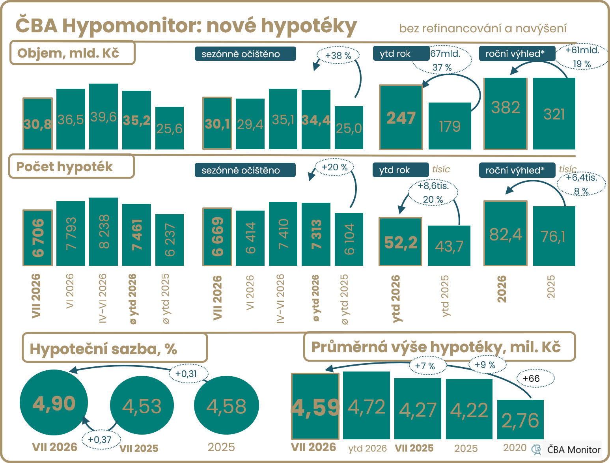
Poznámka: Výhled do konce roku má indikativní charakter – vychází z aktuálního trendu, nikoli z modelové predikce. Pro zbytek roku předpokládá 7% korekci počtu hypoték vůči tempu zaznamenanému ve druhém pololetí 2025. Ilustrativně viz graf č. 7.
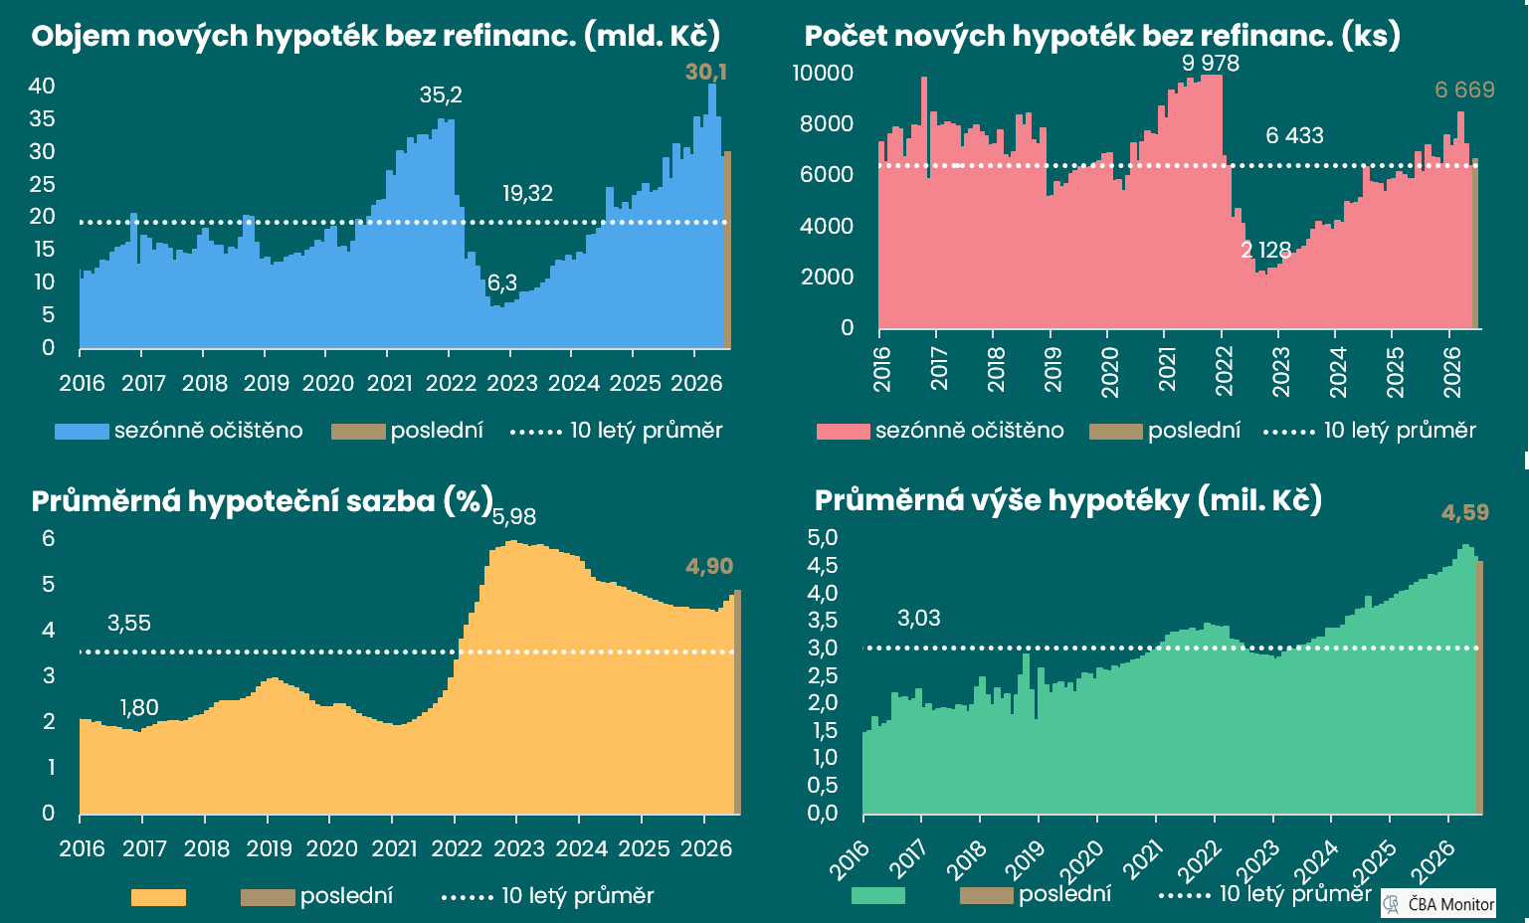

Hypoteční aktivita v létě zvolnila, objemy i počty však zůstávají poblíž silných úrovní z druhé poloviny loňského roku
Celkově banky a stavební spořitelny v červenci vykázaly nový nekonsolidovaný business v podobě nových a refinancovaných hypoték v objemu 40,4 mld. Kč, což je o 17,4 % méně než před měsícem. V meziročním srovnání stoupl o 7 %. Jejich celkový objem v letošním roce prozatím dosáhl 334 mld. Kč, což představuje 50% nárůst ve srovnání s lednem až červencem předcházejícího roku.

V červenci poskytly banky a stavební spořitelny skutečně nové hypoteční úvěry bez refinancování za 30,8 mld. Kč. Oproti červnu tak nová hypoteční aktivita objemově klesla přibližně o 16 %, což zhruba odpovídá sezónnímu vlivu. V červenci objem nových hypoték standardně meziměsíčně klesá zhruba o 17 %, zatímco v předchozím měsíci pokles činil 4 % proti obvyklým 7 %. Po sezónním očištění se červencový objem nových hypoték zvýšil o 2,3 % na 30,1 mld. Kč z červnových 29,4 mld. Kč. Zůstal však pod průměrem předchozích tří měsíců, který činil 35,1 mld. Kč. Ve srovnání s druhou polovinou loňského roku byl červencový objem nově poskytnutých hypoték přibližně o 3 % vyšší. Meziroční růst objemu poskytnutých hypoték v červenci dále zvolnil na 3 % z červnových 25 %, zatímco v minulém roce činil průměrný meziroční nárůst 41 %.

„Po období zvýšeného zájmu o hypotéky v souvislosti s nástupem účinnosti nového doporučení ČNB ohledně poskytování investičních hypoték, trh nyní reaguje na rychle se měnící cenu zdrojů ovlivněnou především geopolitickou situací,“ podotýká Jakub Vávra, hypoteční expert Komerční banky.

Počet nových hypoték v červenci meziměsíčně klesl o 14 % na 6 706, meziročně byl nižší o 4 %. Po sezónním očištění odhadujeme počet nových hypoték okolo 6 669, tedy přibližně 10 % pod průměrem předchozích tří měsíců, který činil 7 410. Od začátku roku bylo poskytnuto 52,2 tisíce nových hypoték, meziročně o 20 % více. Pokud by pokračovala dynamika z posledních tří měsíců, tedy z období květen až červenec, mohl by celoroční počet nových hypoték dosáhnout zhruba 85,1 tisíce. Po dubnovém zpřísnění podmínek ČNB a v prostředí vyšších tržních úrokových sazeb však lze očekávat slabší počty nových hypoték. Při 7% korekci vůči tempu druhého loňského pololetí by letošní rok mohl skončit okolo 82 tisíc nových hypoték, tedy stále o 8,4 % výše než loni. Takový výsledek by zůstal pod průměrnými počty okolo 92 tisíc z let 2016 až 2018 a výrazně pod 114 tisíci z roku 2021.

Graf č. 2: Nově poskytnuté hypotéky bez refinancování
Červenec přinesl další korekci do vybraných metrik intenzity nových hypotečních úvěrů …
Graf č. 3: Průměrná výše hypotéky podle účelu
… a to i díky návratu průměrné výše hypotéky pod jarní hodnoty.
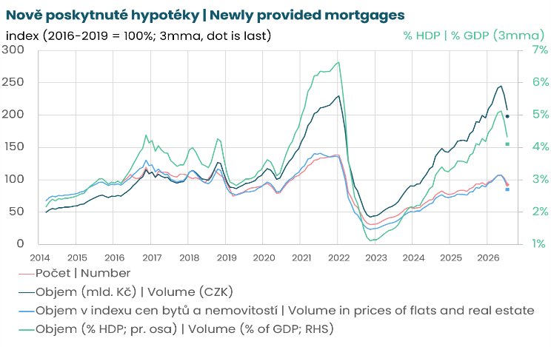
Pramen: Česká bankovní asociace, ČNB, ČSÚ, Flat Zone.
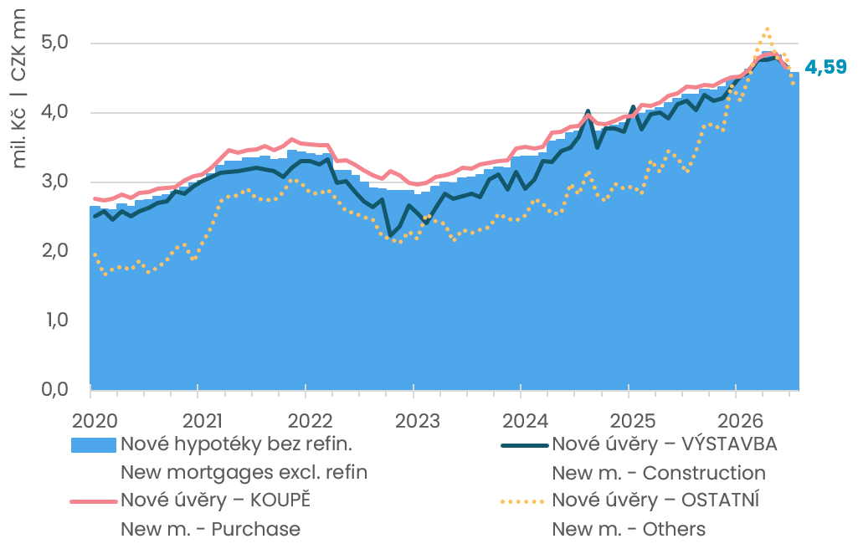
Pramen: ČNB, ČBA Hypomonitor

Objem refinancovaných a navýšených úvěrů, ať již interně nebo z jiné instituce, v červenci klesl na 9,6 mld. Kč. Stále však šlo o 36 % více než loňský průměrný měsíční objem refinancovaných úvěrů ve výši 7,1 mld. Kč a o 145 % více než v roce 2024, kdy tento objem činil 3,9 mld. Kč. Podíl refinancovaných úvěrů na celkovém objemu poskytnutých hypoték klesl na 23,8 % z červnových 25,4 %. Nadále však zůstává nad loňským průměrem 21 % i nad 17% podílem z let 2022–2023, zároveň však pod téměř 29% podílem z let 2020–2021, kdy domácnosti refinancovaly při sazbě 2,14 %.

Průměrná sazba refinancovaných hypoték dosáhla v červenci 2026 úrovně 4,83 %. Zůstala tak pod sazbou nových hypoték ve výši 4,9 %, rozdíl byl však menší než v květnu a červnu, kdy činil zhruba 0,18 procentního bodu. Vyšší objemy refinancování odrážejí souběh končících delších fixací z období nízkých úrokových sazeb a kratších fixací z nedávného období vyšších sazeb. Blíže k sílící vlně refixací viz Fokus ČBA: Vlna refixací hypoték sílí, úrokový šok ale slábne. Rizikem zůstává vyšší inflace.

„Červenec přinesl první výraznější reakci hypotečního trhu na růst úrokových sazeb. Průměrná realizovaná sazba nových hypoték vzrostla na 4,9 %, přestože se do ní zatím plně nepromítl předchozí nárůst tržních referenčních sazeb, který eskaloval právě v červenci. Aktuální nabídkové sazby hypotečních úvěrů se u většiny bank pohybují už nad hranicí pěti procent,“ podotýká Milan Voldřich, produktový manažer půjček na bydlení Raiffeisen Bank, a přidává: „Současně je ale potřeba vnímat, že červenec bývá kvůli letním prázdninám tradičně slabším měsícem. I přes sezónní ochlazení tak hypoteční trh vykazuje solidní aktivitu a spíše potvrzuje návrat k dlouhodobě udržitelnému tempu než nástup výraznějšího útlumu.“

Průměrná hypoteční sazba dále vzrostla na 4,9 %, do cen hypoték se postupně promítají vyšší tržní úroky

Průměrná realizovaná úroková sazba u nových hypoték v červenci dále vzrostla na 4,9 % z červnových 4,79 %. Její červencová úroveň je tak o 0,37 procentního bodu výše než 4,53% sazba před rokem, což zvyšuje ilustrativní průměrnou měsíční splátku nové hypotéky o tisíc korun, tedy přibližně o 1 % čistého příjmu žadatele. Pro srovnání průměrná hodnota hypoteční sazby v roce 2025 dosáhla 4,58 % v porovnání se sazbou 5,07 % v roce 2024.

Červencová úroková hypoteční sazba se se 4,9 % nacházela přibližně 0,6 procentního bodu nad průměrnými tržními úrokovými swapovými sazbami. To je stále necelý půl procentní bod pod dlouhodobým průměrem od roku 2014, který činí 1,04 procentního bodu. Mezi březnem a květnem přitom tento spread vůči tržním sazbám dosahoval dokonce 0,37 procentního bodu. V naší studii jsme poukázali na strukturální faktory, především sílu poptávky na konkurenčním trhu, které ovlivňují přenos tržních sazeb do sazeb hypotečních úvěrů. Nové šetření však naznačuje, že ve třetím čtvrtletí může chybět impuls, který by udržel hypoteční sazby výrazněji pod tržními swapovými sazbami. Blíže viz zde: Hypoteční standardy se zpřísnily, ale nejen silná poptávka tlumila dopad do úvěrových podmínek.

Mezi domácí faktory, které ovlivnily vývoj úrokových swapů, patřila především stále zvýšená jádrová inflace. Ta v červnu přispěla k rozhodnutí České národní banky zvýšit úrokovou sazbu na 3,75 %. Ačkoli ji ČNB v srpnu ponechala beze změny, 3% meziroční růst jádrové inflace v červenci pravděpodobně udrží bankovní radu v opatrnějším, jestřábím nastavení. K tomu se přidává solidní výkon české ekonomiky včetně růstu průmyslových mezd. Blíže k těmto faktorům viz analýzy na ČBA Monitoru: ČNB čeká na nový impuls a spoléhá na méně inflační růst ekonomiky, Čtyři příběhy červnových dat: energetika, export, mzdy a zahájené byty.

České tržní delší úrokové sazby, které mají klíčový vliv na hypoteční sazby, kde převládají tříleté fixace, zůstaly v červenci i srpnu na zvýšených úrovních. České pětileté úrokové swapy v červenci mírně vzrostly o desetinu procentního bodu na 4,35 % z červnových 4,26 %, zůstaly však pod květnovými 4,39 %. Jejich červencová úroveň tak zhruba odpovídala průměru druhého čtvrtletí. V první polovině srpna se ovšem navrátily k 4,4 %. Obdobně v červenci vzrostly americké pětileté swapy na 4,36 %, zatímco na začátku roku nedosahovaly 3,8 %. Rostly také eurové pětileté swapy, a to na 3 % z novoročních úrovní mírně nad 2,5 %. V posledních dvanácti měsících se české pětileté swapy pohybovaly mezi měsíčním průměrem 3,6 % v únoru 2026 a 4,39 % v květnu 2026. Ve srovnání s průměrem roku 2025 byly červencové sazby o 0,7 procentního bodu výše.

Graf č. 4: Průměrná hypoteční úroková sazba – nové obchody
Červencové hypoteční sazby dále reagovaly na předchozí strmý nárůst tržních sazeb
Graf č. 5: Obnovený americký útok na Írán drží tržní swapové úrokové sazby výše
… které se v srpnu opět navrátily na ještě vyšší úrovně než z poloviny roku 2024

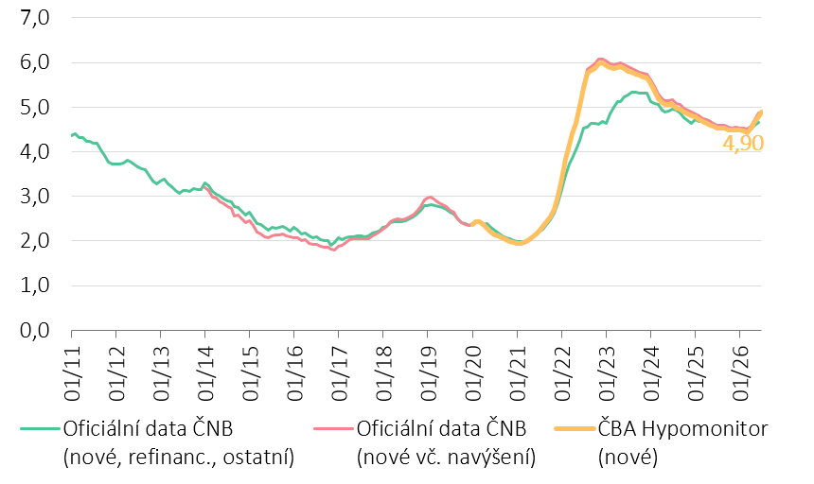
Pramen: ČNB, ČBA Hypomonitor
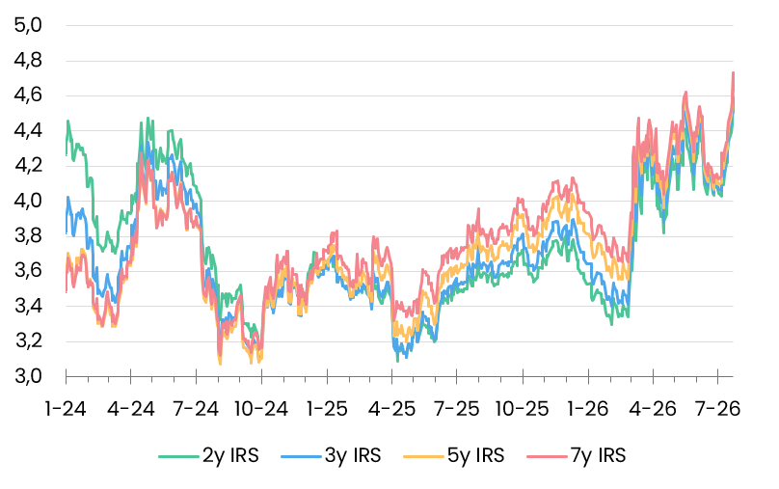
Pramen: Macrobond (12. srpen 2026), ČBA

Průměrná měsíční nová hypoteční splátka zůstala pod 26 tisíc Kč a mediánová pod 21 tisíci …

Kombinace vyšší úrokové sazby a vyšší průměrné výše hypotéky v červenci 2026 zvýšila oproti průměrným hodnotám roku 2025 průměrnou měsíční splátku nově poskytnuté hypotéky o 2,9 tis. Kč. Scénáře vývoje měsíční splátky pro různé délky splatnosti hypotéky znázorňuje tabulka č. 2. Ta ukazuje, že nárůst hypotečních sazeb o více než 0,3 procentního bodu vůči jejich průměrné výši 4,58 % v roce 2025 zvýšil měsíční splátku u průměrné hypotéky s obvyklou splatností přibližně 26,9 roku o necelých 800 Kč na zhruba 25,6 tis. Kč. To odpovídá přibližně 0,8 % čistého příjmu žadatele ve srovnání s průměrnou splátkou v minulém roce.

Současná průměrná výše hypotéky byla zároveň o 9 % vyšší než průměr roku 2024, což samo o sobě zvyšuje měsíční splátku o 2,1 tis. Kč. Jde o srovnání se splátkou vypočtenou z loňské průměrné výše hypotéky, avšak při současné úrokové sazbě. Splátka hypotéky ve výši jednoho milionu korun s 30letou splatností se při současných sazbách pohybuje okolo 5,3 tisíce Kč.

Ve srovnání s průměrnou hypoteční sazbou 2,33 % u nových hypoték v roce 2021 současná refinanční sazba 4,83 % při zkrácení splatnosti úvěru zvyšuje měsíční splátku u průměrné hypotéky téměř o 3 200 Kč. To odpovídá přibližně 6,2 % současné hrubé průměrné mzdy. Ta však oproti konci roku 2021 vzrostla o 33 %. Dopady a okolnosti jsme diskutovali ve Fokus ČBA: Vlna refixací hypoték sílí, úrokový šok ale slábne. Rizikem zůstává vyšší inflace.

Tabulka č. 2: Ilustrace měsíční splátky průměrné a mediánové hypotéky v závislosti na délce splatnosti a úrokové sazbě
Pramen: ČBA (tabulka s hodnotami je k dispozici v xls souboru, který je přílohou této zprávy)
… a to díky dalšímu poklesu průměrné velikosti nově poskytnuté hypotéky pod 4,6 mil. Kč

Průměrná velikost skutečně nově poskytnuté hypotéky v červenci mírně klesla na 4,59 mil. Kč, tedy téměř o 2 % meziměsíčně. Ve srovnání s červencem loňského roku však byla stále o 7 % vyšší. Vyšší průměrná velikost hypotéky na začátku letošního roku, kdy v období březen až květen dosahovala 4,85 mil. Kč, pravděpodobně odrážela doznívající efekt předzásobení u tzv. investičních hypoték. U nich ČNB od dubna zpřísnila požadavky, konkrétně LTV na 70 % a DTI na sedminásobek ročního příjmu. Na základě dat ČNB ze Zprávy o finanční stabilitě odhadujeme, že průměrná výše investiční hypotéky, tedy hypotéky na další vlastní bydlení či pronájem, byla v loňském roce a v prvním čtvrtletí letošního roku zhruba o 29 % vyšší než u hypoték na vlastní bydlení a ostatních skutečně nových hypoték.

Průměrná výše hypotéky úzce souvisí také s vývojem cen nemovitostí. Ty i v prvním čtvrtletí pouze mírně zpomalily svůj meziroční růst k 10 %. Nabídkové ceny v prvním čtvrtletí 2025 mírně zrychlily na 2,7 % mezičtvrtletně, což stále převyšuje jejich dlouhodobé průměrné navýšení o 1,8 %. Realizované ceny bytů v prvním čtvrtletí zvolnily růst na přibližně 2,5 % mezičtvrtletně, přičemž dynamika se výrazněji lišila mezi Prahou a zbytkem republiky. Podle dat společnosti Flat Zone dosáhla průměrná transakční cena nových i starších bytů v ČR v prvním letošním čtvrtletí 98 tis. Kč/m2 (viz grafy na ČBA Monitor) po 4,7% meziročním nárůstu. Vývoj trhu zároveň podporuje postupný růst reálných mezd domácností (8,1 % meziročně v Q1-2026; graficky zde).

Graf č. 6: Ilustrativní srovnání výše měsíční splátky u aktuální průměrné nově poskytnuté hypotéky s obdobím před rokem v závislosti na výši úroku, velikosti hypotéky a její splatnosti v letech
V meziročním srovnání přinesl nárůst hypoteční sazby nárůst průměrné měsíční splátky o 1 000 Kč a nárůst průměrné výše hypotéky způsobil její navýšení o 1 750 Kč. Výše hypotéky ovšem v posledních dvou měsících klesá, což kompenzovalo dopad vyšší úrokové sazby.
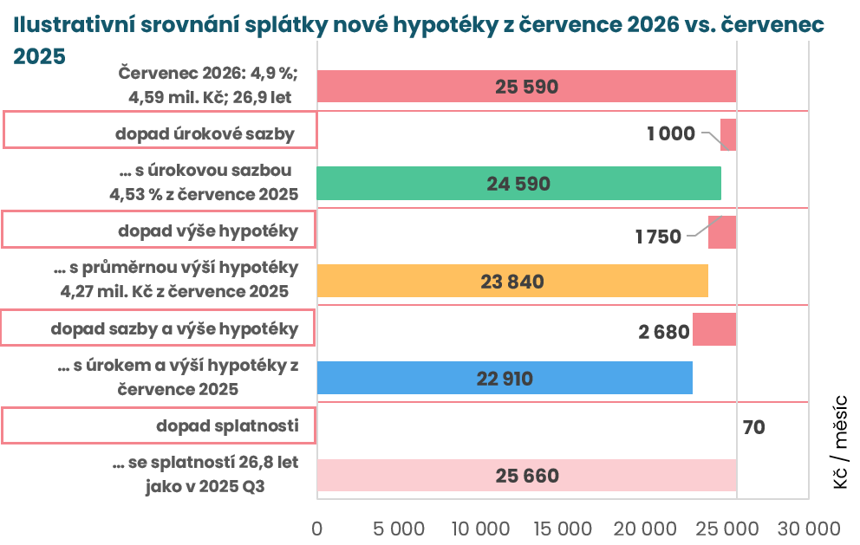
Pramen: ČBA. Pozn.: částky jsou zaokrouhleny na desítky korun.

Statistická příloha

Graf č. 7: Sezónnost nových hypotečních úvěrů
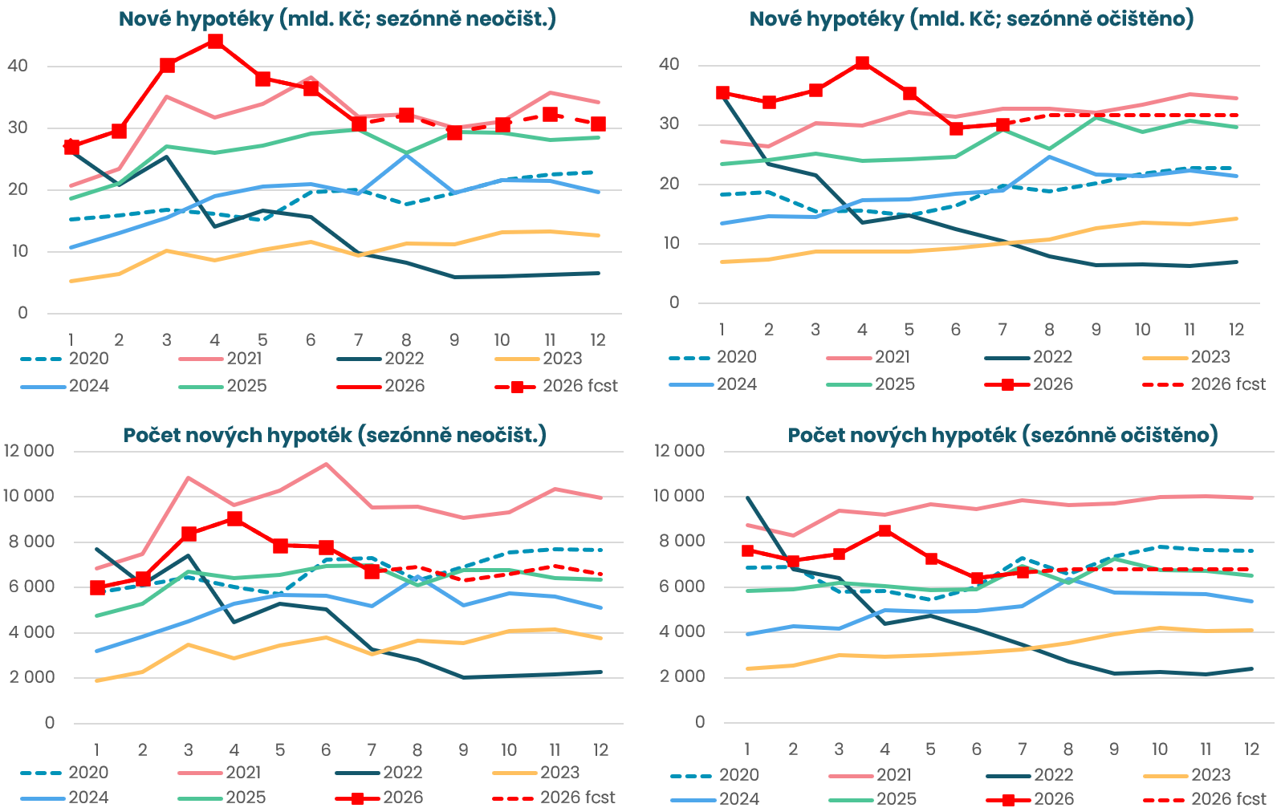
Pramen: ČBA Hypomonitor
Poznámka: Jedná se o skutečně nové hypotéky (tedy bez refinancování a navýšeni). Podkladová data jsou k dispozici v souboru xls přiloženém na webových stránkách ČBA Hypomonitoru. Výhled do konce roku (fcst) je momentový – vychází z aktuálního trendu, nikoli z modelové predikce. Nicméně pro zbytek roku předpokládá 7 % korekci do počtu hypoték vůči H2-2025.

Graf č. 8: Rozložení nových hypotečních úvěrů podle účelu
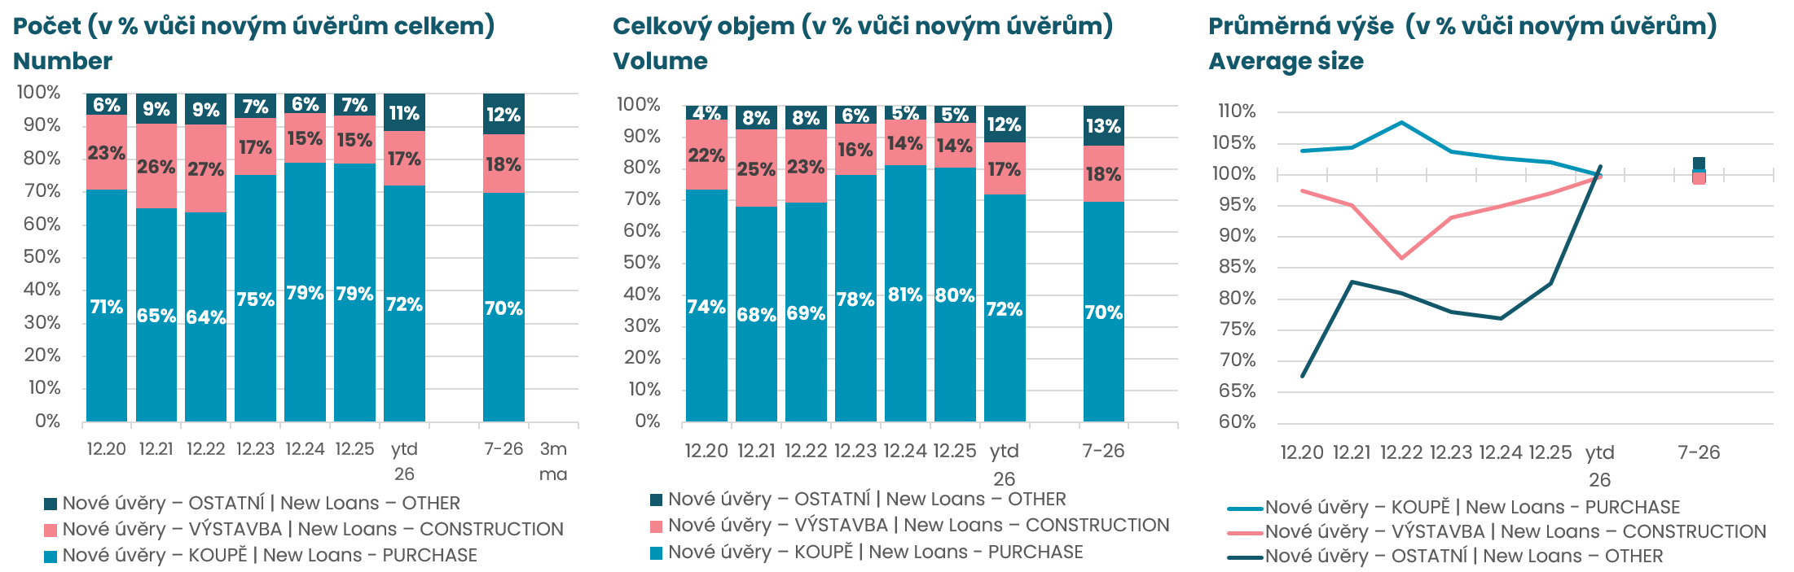
Pramen: ČBA Hypomonitor
Poznámka: Poslední údaj představuje průměr za posledních 12 měsíců. Intepretace segmentu ostatních může být zkreslena zařazením tzv. hypoték bez nemovitosti sjednané bez účelu. Blíže viz metodická poznámka níže.

Hypoteční trh v roce 2025 přinesl silný objemový růst o 41 % a o téměř čtvrtinu v počtech

Za celý rok 2025 poskytly banky a stavební spořitelny nové hypoteční úvěry v objemu 321 miliard Kč. To je o 93 miliard korun více než 228 miliard vytvořených v roce 2024. Tento meziroční skok odpovídá 41% nárůstu. K tomu se navíc refinancovaly hypotéky v rozsahu 85 miliard Kč a celý hypoteční trh tak v roce 2025 narostl na 406 miliard Kč z 275 miliard v roce 2024. Pokud upravíme objemy o nárůst cen bytů okolo 15-16 % (dle různých statistik), objem nových hypoték vzrostl reálně o něco méně. To odpovídá i mírnějšímu nárůstu počtu nových hypoték v roce 2025, o necelou čtvrtinu na více než 76,11 tisíc, a téměř 15% nárůstu průměrné výše poskytnuté nové hypotéky na 4,21 milionu Kč.

Nové hypotéky se v roce 2025 financovaly průměrnou úrokovou sazbu 4,58 %, což bylo o půl procentního bodu méně než v roce 2024, přičemž spread vůči tržní swapové úrokové křivce dosáhl necelého jednoho procentního bodu, což je mírně pod dlouhodobým průměrem. Průměrná měsíční výše hypoteční splátky v roce 2025 dosáhla necelých 22,8 tisíce Kč, což je o 8,6 % více než v roce 2024, a mírně překonalo pravděpodobně více než 7% loňský nárůst průměrné nominální mzdy. Průměrný meziroční nárůst měsíční hypoteční splátky přibližně o 1 800 korun v roce 2025 především odrážel vyšší průměrnou úroveň hypotéky s navýšením splátky téměř o 2,9 tis. Kč, zatímco nižší hypoteční úroková sazba snížila průměrnou měsíční splátku o více než 1,2 tis. Kč.

Graf č. 1: Celoroční objem, počet a průměrná výše poskytnutých hypoték v letech 2020 až 2025

Pramen: ČBA Hypomonitor

ČBA zveřejňuje souhrnné statistiky za celý bankovní trh
Česká bankovní asociace zveřejňuje ve spolupráci s členskými bankami nové souhrnné statistiky z trhu bydlení. Jde především o objemy a počty nově poskytnutých a refinancovaných hypoték a příslušnou úrokovou sazbu. Tyto statistiky publikuje ČBA v agregované podobě za celý bankovní sektor na pravidelné bázi vždy zhruba v polovině měsíce. Šetření se účastní všechny tuzemské banky a stavební spořitelny poskytující v ČR hypotéky. Data jsou dostupná od ledna roku 2020 v přiloženém souboru na stránkách www.cbaonline.cz, kde lze také příslušné statistiky najít zvlášť pro banky a stavební spořitelny. Výše uvedené hodnoty jsou pro sektor jako celek, které lze v jednoduché grafické podobě sledovat také na stránkách cbamonitor.cz.

Metodika ČBA Hypomonitoru

ČBA Hypomonitor rozděluje poskytnuté hypoteční úvěry bank a stavebních spořitelen domácnostem do několika kategorií tak, aby byly rozlišeny nové úvěry od refinancovaných či interních refixací. Nové úvěry jsou pak vykazovány v kategoriích dle účelu úvěru:

1. Nové úvěry
Jsou úvěry, jejichž celý objem poprvé vstupuje do ekonomiky. Do této kategorie nepatří konsolidace úvěrů anebo refinancování úvěrů. Dělí se do tří kategorií:
- Nákup nemovitosti
- Výstavba nemovitosti – včetně rekonstrukce nemovitosti
- Ostatní nová ujednání – pouze nové úvěry, které nijak nesouvisí s koupí nebo výstavbou nemovitosti (což neplatí v případě tzv. hypotéky bez nemovitosti sjednané bez účelu), tedy např. tzv. americké hypotéky, vypořádání SJM, zpětná úhrada kupní ceny, vypořádání dědického podílu, vypořádání družstevního podílu, atp.

2. Refinancované úvěry z jiné finanční instituce
Jsou úvěry, které vznikly refinancováním jednoho nebo více úvěrů z jiné finanční instituce než té vykazující. Bez ohledu na výši refinancované částky a bez ohledu na výši případného navýšení se celková výše nově vzniklého úvěru vykazuje do této kategorie.

3. Navýšené anebo interně refinancované úvěry
Jsou úvěry, které již byly v předchozím vykazovaném období součástí portfolia vykazujícího subjektu, a ve vykazovaném období u nich došlo k některé z následujících změn:
- navýšení sjednané částky
- došlo k takovým změnám, že původní úvěr byl v rámci vykazujícího subjektu refinancován/převeden na nový úvěr. Jde tak o skutečně novou smlouvu, nikoli např. jen nové ujednání v rámci refixace stávající smlouvy. Proto je objem takových úvěru ve statistice ČBA nižší oproti „ostatním novým ujednáním“ ve statistice České národní banky.

Data pro ČBA Hypomonitor poskytují následující banky a stavební spořitelny: Air Bank, Česká spořitelna, ČSOB, ČSOB Stavební spořitelna, Fio banka, ČSOB Hypoteční banka, Komerční banka, mBank, Modrá pyramida, MONETA Bank, Oberbank, Partners Banka, Raiffeisen stavební spořitelna, Raiffeisenbank, Stavební spořitelna České spořitelny, UniCredit Bank.
O České bankovní asociaci  Česká bankovní asociace (ČBA) je dobrovolné sdružení 34 bank, které v ČR působí a reprezentuje tak 99 % trhu. Více než 30 let podporuje nejen rozvoj bankovního sektoru, ale i celé ekonomiky a všeobecné finanční gramotnosti. ČBA je členem Evropské bankovní federace (EBF).  Více informací na www.cbaonline.cz. | Dotazy posílejte na  radek.salsa@cbaonline.cz

Jedná se především o dlouholeté úrokové swapy (interest rate swap, IRS), které odráží cenu peněz v delších splatnostech, a to v posledních letech okolo 3 až 5 let, ale relevantní zůstává celá křivka 2 až 10 let, i když 10 leté splatnosti jsou méně relevantní kvůli vyšším sazbám centrálních bank v porovnání s předchozí dekádou, ale i kvůli účelně vynaloženým nákladům při předčasném splacení hypoték.

